LINK DEPLOY CÔNG KHAI (truy cập đầu tiên)
https://vhu-smart-helpdesk-ai.vercel.app

VHU SMART HELPDESK AI
  - Báo cáo lời giải, quy trình triển khai và minh chứng kết quả
Source code | https://github.com/thanghienlanh/vhu-smart-helpdesk-ai
Nền tảng | Next.js 16 • Supabase Cloud • Vercel
Trạng thái | Đã deploy production và kiểm thử ngày 02/08/2026
Khu vực DB | Singapore (ap-southeast-1)

1. Mục tiêu và kết quả
Xây dựng hệ thống hỗ trợ kỹ thuật thông minh cho VHU, cho phép người dùng gửi yêu cầu, nhân viên xử lý, quản lý theo dõi SLA/hiệu suất và quản trị viên cấu hình hệ thống. AI có nhiệm vụ phân tích nội dung, phân loại và đề xuất mức ưu tiên.
- Hệ thống public hoạt động tại Vercel.
- Database, Authentication và Row-Level Security hoạt động trên Supabase Cloud.
- 36 migration và dữ liệu mẫu VHU đã được áp dụng.
- Bốn vai trò demo đã được kiểm thử đăng nhập thành công.

2. Kiến trúc và công nghệ
Giải pháp sử dụng kiến trúc web full-stack theo App Router. Giao diện và Server Actions được triển khai trên Vercel; Supabase cung cấp PostgreSQL, Authentication, Storage, Realtime và RLS.
Lớp | Công nghệ | Vai trò
Frontend | Next.js 16, React 19 | Giao diện, định tuyến và Server Actions
Backend | Supabase | PostgreSQL, Auth, RLS, Storage, Realtime
AI | Gemini/OpenAI adapter | Phân tích và phân loại ticket; demo dùng simulation
Triển khai | Vercel | Build và phục vụ ứng dụng production
Kiểm thử | Vitest, Playwright | Unit test và kiểm thử giao diện

3. Các bước thực hiện

3.1 Chuẩn bị source code
- Clone repository từ GitHub: git clone https://github.com/thanghienlanh/vhu-smart-helpdesk-ai
- Di chuyển vào thư mục dự án và chạy npm install để cài dependency.
- Tạo file .env.local từ mẫu; tuyệt đối không commit khóa bí mật lên GitHub.

3.2 Khởi tạo Supabase Cloud
- Đăng nhập Supabase CLI bằng lệnh npx supabase login.
- Tạo organization VHU Smart Helpdesk và project vhu-smart-helpdesk-ai tại Singapore.
- Liên kết source với project cloud bằng supabase link --project-ref <PROJECT_REF>.
- Áp dụng schema và dữ liệu mẫu bằng supabase db push --include-seed.
- Kiểm tra 36 migration, RLS, dữ liệu ticket và bốn tài khoản demo.

3.3 Cấu hình biến môi trường
Các biến sau được cấu hình trong Vercel Production. Giá trị bí mật không xuất hiện trong tài liệu hoặc repository:
- NEXT_PUBLIC_SUPABASE_URL
- NEXT_PUBLIC_SUPABASE_ANON_KEY
- SUPABASE_SERVICE_ROLE_KEY
- NEXT_PUBLIC_APP_URL
- AI_SIMULATION_MODE
- WEBHOOK_SIMULATION_MODE

3.4 Deploy lên Vercel
- Đăng nhập Vercel CLI bằng vercel login hoặc vercel whoami.
- Liên kết project với repository GitHub cá nhân.
- Thêm biến môi trường cho Production trên Vercel.
- Chạy vercel deploy --prod --yes.
- Kiểm tra /api/health trả HTTP 200 và trang /login tải thành công.

3.5 Kiểm thử kỹ thuật
Nội dung | Kết quả
TypeScript: npm run typecheck | Đạt
ESLint: npm run lint | Đạt
Unit test | 56/56 đạt
Production build | Thành công
Health API | HTTP 200
Đăng nhập 4 vai trò | Thành công

4. Hướng dẫn demo theo vai trò
Vai trò | Email | Mật khẩu
Người gửi | requester@demo.local | Demo@123456
Nhân viên | agent@demo.local | Demo@123456
Quản lý | manager@demo.local | Demo@123456
Quản trị | admin@demo.local | Demo@123456

4.1 Người gửi yêu cầu
- Đăng nhập bằng requester@demo.local.
- Mở Yêu cầu của tôi để xem ticket theo trạng thái và mức ưu tiên.
- Chọn Tạo yêu cầu mới, nhập tiêu đề, mô tả, danh mục và địa điểm.
- Gửi yêu cầu; hệ thống AI phân tích và ticket được theo dõi theo quy trình xử lý.

4.2 Nhân viên hỗ trợ
- Đăng nhập bằng agent@demo.local và mở Bảng điều khiển nhân viên.
- Chọn ticket được phân công, xem phân tích AI và thời hạn SLA.
- Bình luận, thay đổi trạng thái và ghi nhận kết quả xử lý.

4.3 Quản lý và quản trị
- Đăng nhập manager@demo.local để xem thống kê, ticket quá hạn, hiệu suất và audit log.
- Đăng nhập admin@demo.local để quản lý người dùng, vai trò, danh mục, SLA, AI và cấu hình hệ thống.

5. Minh chứng kết quả
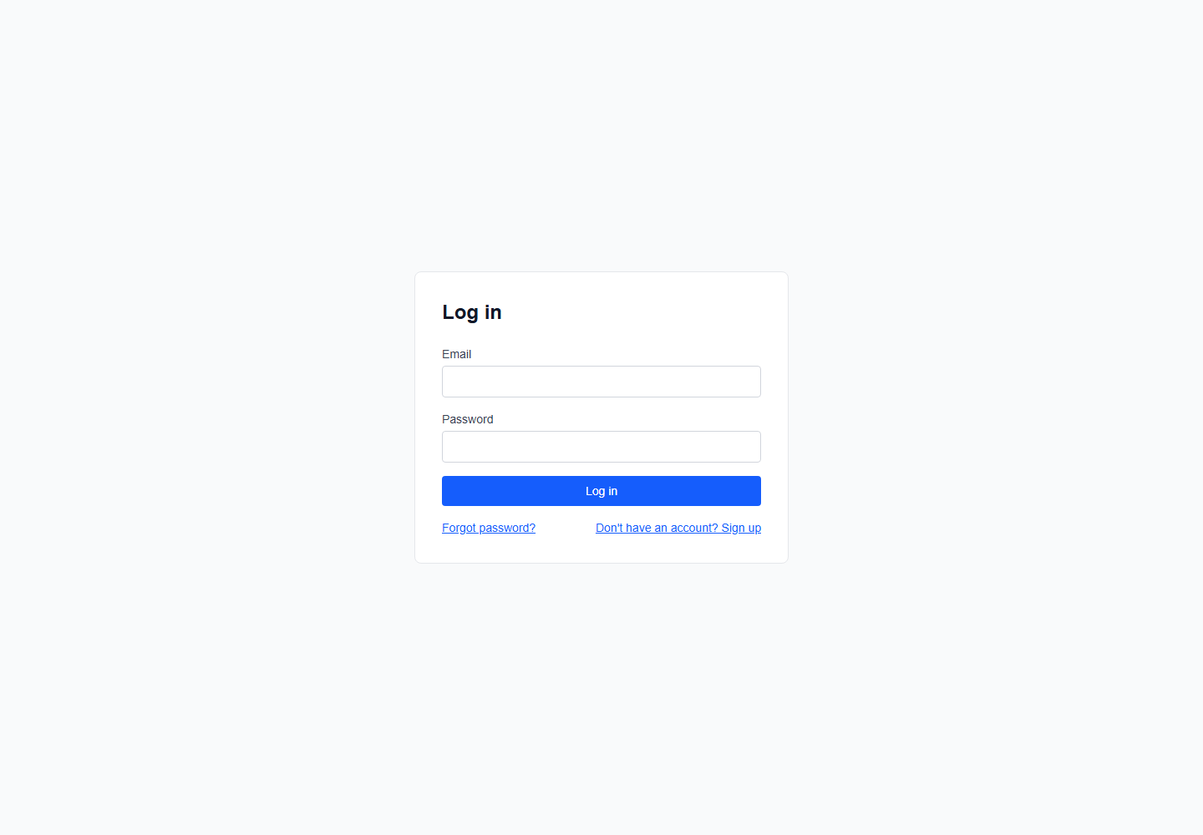
Hình 1. Trang đăng nhập của hệ thống public trên Vercel

5.1 Danh sách yêu cầu của người dùng
Sau khi đăng nhập, người dùng xem được danh sách ticket mẫu VHU, mã ticket, danh mục, mức ưu tiên, trạng thái và ngày tạo.
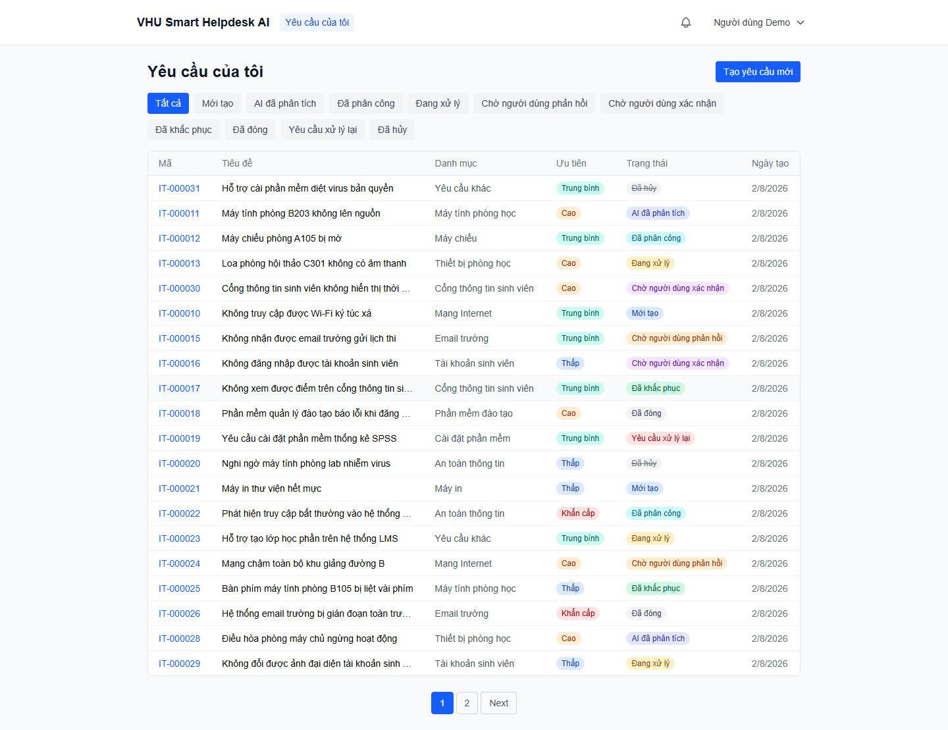
Hình 2. Danh sách yêu cầu của tài khoản Người dùng Demo

5.2 Dashboard quản lý
Dashboard tổng hợp số lượng ticket, tình trạng quá hạn, mức khẩn cấp, tỷ lệ giải quyết và biểu đồ phân bố.
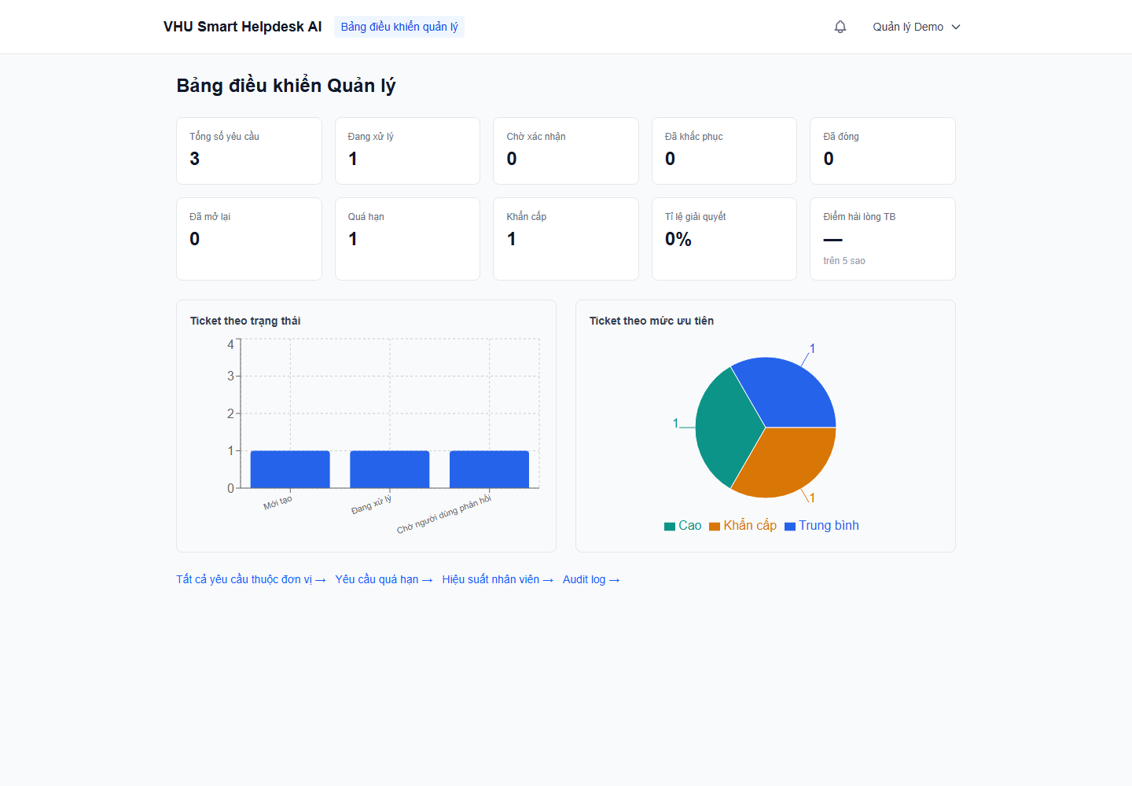
Hình 3. Bảng điều khiển Quản lý với thống kê và biểu đồ

5.3 Ticket theo đơn vị
Quản lý chỉ xem dữ liệu thuộc đơn vị theo chính sách RLS, kèm nhân viên phụ trách, ưu tiên và trạng thái hiện tại.
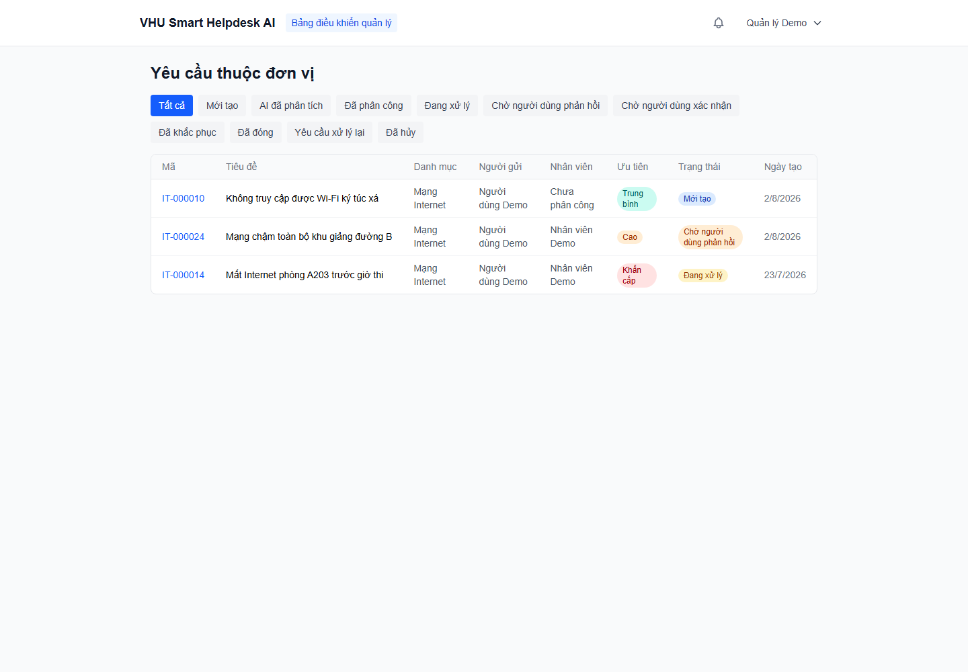
Hình 4. Danh sách yêu cầu thuộc đơn vị của Quản lý Demo

6. Liên kết nộp bài
Link Deploy
https://vhu-smart-helpdesk-ai.vercel.app

Source code GitHub
https://github.com/thanghienlanh/vhu-smart-helpdesk-ai

Supabase project
https://supabase.com/dashboard/project/jzqfipxzketxybqwevru

7. Kết luận
VHU Smart Helpdesk AI đã được xây dựng, đưa source code lên GitHub, triển khai công khai trên Vercel và kết nối Supabase Cloud. Quy trình đăng nhập, phân quyền, đọc dữ liệu theo RLS và hiển thị dashboard đã được kiểm thử thành công.

